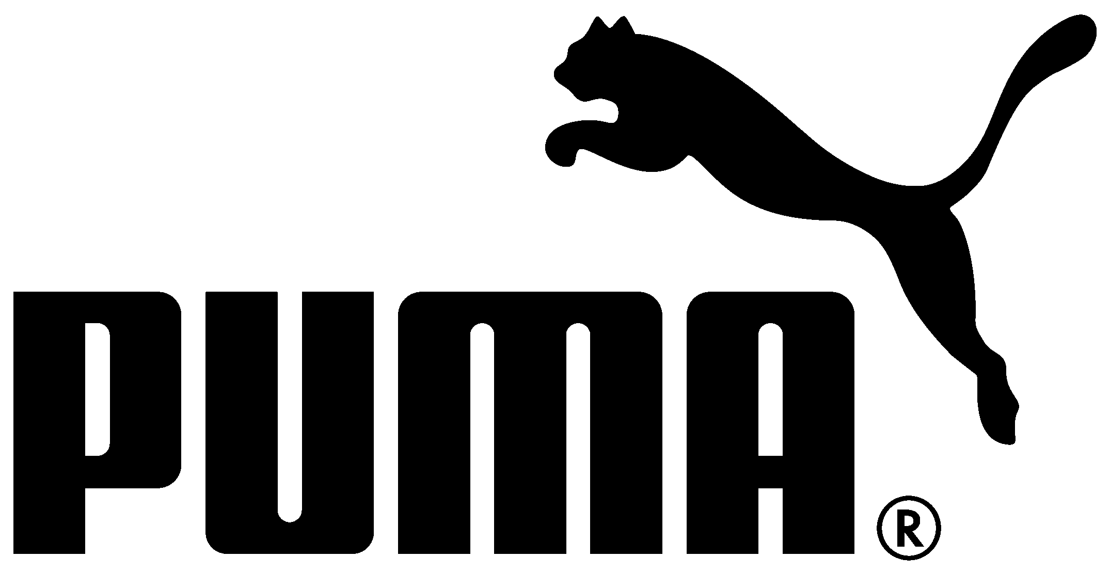

Efekty współpracy marki PUMA z Monkey Time oraz Sneakernstuff

Światowy lider produkcji odzieży i obuwia sportowego – PUMA w sezonie wiosna-lato 2016 ponownie nawiązał współpracę z japońską marką Monkey Time. Efektem tej kolaboracji jest odświeżony, kultowy już model Blaze of Glory. A to nie wszystko! PUMA lubi współpracować ze znanymi multibrandami. Dlatego nadchodzący sezon to również niespodzianki od szwedzkiego sklepu Sneakernstuff.

Nie po raz pierwszy PUMA współpracuje z japońską marką Monkey Time. W zeszłym roku fani PUMY oszaleli na punkcie modelu Disc Blaze „Orca”. Po takim sukcesie nie pozostało nic innego, jak kontynuować dobrą passę. W sezonie wiosna – lato 2016 PUMA prezentuje odświeżony model kultowego Blaze of Glory. „Secular Change”, bo tak został nazwany nowy fason, zrobiony jest
z perforowanej, beżowej skóry, której odcień zmienia się delikatnie po upływie czasu. Z całością, idealnie komponuje się cholewka, w czarno- beżowych odcieniach. Dobrą amortyzację i elastyczność buta zapewnia technologia Trinomic, czyli system sześciokątnych segmentów, które rozszerzają się i zwężają podczas biegania.

W tym sezonie PUMA zaskoczyła jeszcze jedną, niezwykłą kolaboracją. Tym razem sportowa marka, nawiązała współpracę ze szwedzkim multibrandem Sneakernstuff. Stworzona przez nich kolekcja "Swedish Camo Pack" to zupełnie nowa odsłona, znanych i uwielbianych modeli Puma. Inspiracją był przede wszystkim militarny kamuflaż oraz wojskowa tradycja. Charakterystyczny wzór moro - M90, wprowadzony w latach 90'tych, w wojsku używany jest po dziś dzień. W tym sezonie, ten wyjątkowy print został także nadrukowany na kultowych modelach Puma Blaze of Glory oraz IGNITE. Nowa odsłona Blaze of Glory wykonana została z połączenia mocnego nylonu oraz miękkiej skóry nubukowej. Cross-fitowy IGNITE charakteryzuje się wyjątkowo miękką podeszwą, gwarantującą doskonałą amortyzację. Dodatkowo, buty wykonane są z funkcjonalnej siateczki i innowacyjnej pianki, zapewniającej wysoką termoizolację i przepuszczalność powietrza.

Wszystkie modele są już dostępne w sklepach.

Dystrybucja:

Run Colors, Warszawa, Poznań
Eleven, Kielce

Cena: od 549 PLN

Kontakt dla mediów:

Anna Opończewska  Account Manager  Aliganza Fashion Agency  tel. +48 605286749; +48 692 495 212  e-mail: anna.oponczewska@aliganza.pl  www: aliganza.pl | Paulina Janiszewska  Junior Account Executive  Aliganza Fashion Agency  tel. +48 608 502 538  e-mail: paulina.janiszewska@aliganza.pl  www: aliganza.pl

O marce PUMA
PUMA jest jedną z wiodących marek sportowych na świecie, zajmującą się projektowaniem, rozwijaniem, sprzedawaniem i promocją obuwia, odzieży i akcesoria sportowych. Od ponad 65 lat, PUMA stworzyła bogatą historię projektów i produktów dla najszybszych zawodników na świecie. PUMA oferuje wydajność i produkty sportowe inspirowane stylem życia, w kategoriach takich jak: piłka nożna, bieganie, fitness, golf i sporty samochodowe. Stale angażuje się w ekscytującą współpracę z renomowanymi firmami projektowymi, takimi jak Alexander McQueen i Mihara Yasuhiro – przenosząc innowacyjne projekty i energiczny design do świata sportu. Grupa odzieżowa PUMA skupia w swoim port folio marki takie jak: PUMA, Cobra Golf, Dobotex oraz Brandon, dystrybuując swoje produkty do ponad 120 krajów, zatrudniając ponad 10 000 pracowników na całym świecie. Siedziba grupy odzieżowej PUMA mieści się w Herzogenaurach w Niemczech.
Więcej informacji na stronie internetowej http://www.puma.com

